Homework #5, 2021/6/17 11:59 pm

1. (25 %) 使用 classdef方式重新定義上課投影片用@polynom定義的類別，此類別名稱為polynom，在methods區塊中要定義以下之函式:
2. constructor函式，輸入多項式係數建立多項式物件 (例如: p = polynom([1 3 2 4])
3. display函式，顯示多項式
4. 多項式的加、減、乘、除 函式
5. 計算多項式值的函式 polyval (例如: a = polyval(p, 2.0), 亦即在x=2.0處函式的值)
6. plot 函式，畫出多項式在給定x的範圍內、f(x) vs. x的圖形

完成類別定義後，重新做上課投影片中用@polynom定義的範例，並畫出函式、一次微分與二次微分在x=0 ~ 10範圍內的圖形

1. (20 %)

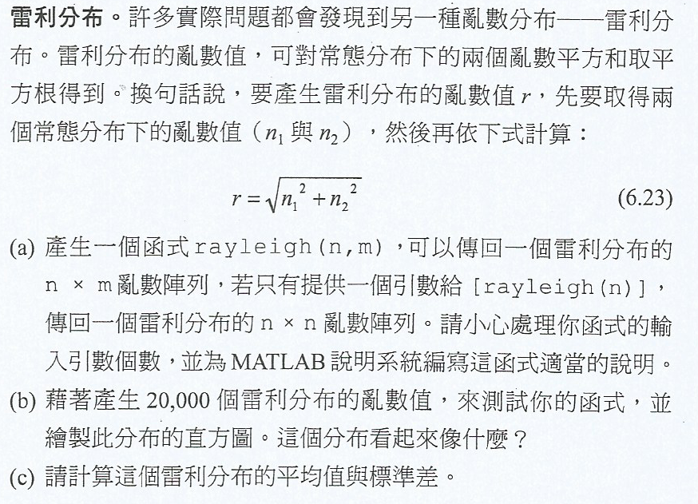

1. (15 %)

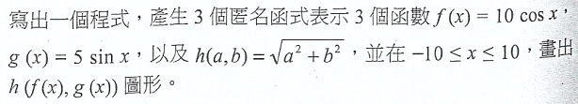

1. (20 %)

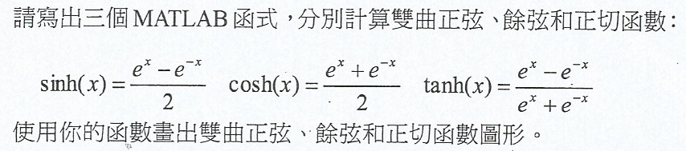

(請寫一個程序檔script file(主程式)去呼叫這三個函數)

1. (20 %) 使用ode45函式求解下列初始值常微分方程式系統在t = 0 ~ 10 (時間間隔為0.001)的數值解:

 (、、)

其中。考慮兩個差異極小的初始條件:

(1) ,

以及 (2) 。

請用plot指令畫出此系統在兩個初始條件下的解在xz plane上隨時間的軌跡圖(即x(t) vs. z(t)圖，分別用藍色虛線與紅色點線代表，並加上圖說明legend於右下角、x軸lable為’X’， y軸lable為’Y’， x軸範圍為-25~25，y範圍為0~50)，並比較它們的差異。(此初始值常微分方程式系統為有名的勞倫茲方程式，在本題給定的參數下，解的軌跡為著名的勞倫茲吸子。)